# DANI SJEĆANJA NA VUKOVAR

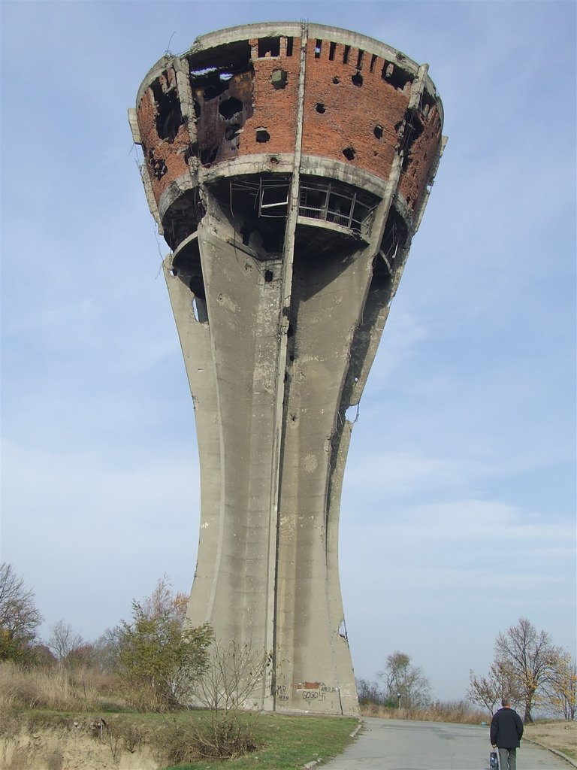

Pozivamo sve zainteresirane na obilježavanje

Dana sjećanja na Vukovar u razdoblju

od 11. studenog do 18. studenog 2013.

Program obuhvaća:

* *Izložbu likovnih i literarnih radova*

od 11. - 18. studenog

* *Prikupljanje humanitarne pomoći*

od 12. – 14. studenog

* *Svjedočanstvo (Ivona Ćirak)*

13. studenog u 12:30 h

* *Predstavljanje knjige (Ante Nadomir Tadić Šutra) –* 14. studenog u 18.30 – crkva

sv. Stjepana

* *Školska priredba*

*18. studenog u 10 h*

* *Ispunjavanje knjige dojmova*

19. – 22. studenog

* *Sveta misa u crkvi Sv. Stjepana –* 17. studenog u 11 h

